ISZR Referenční agent .NET

|  |  |  |  |  |
| --- | --- | --- | --- | --- |
| **Název dokumentu:** | ISZR Referenční agent .NET |  | **Verze:** | 1.07 |
| **Autor:** | AUTOCONT a.s.  Digitální a informační agentura | **Datum aktualizace:** | 15.1.2024 |
| **Účel:** | Popis aplikace Referenčního agenta | **Počet stran:** | 14 |

**Obsah**

1 Účel dokument 3

1.1 Slovník pojmů 3

2 Copyright a záruka 4

3 Referenční agent pro prostředí .NET Framework 4

3.1 Úvod 4

3.2 Uživatelské rozhraní 5

3.2.1 UI panel – Základní 5

3.2.2 UI panel – Systémová data 6

3.2.3 Autorizace info 6

3.2.4 UI panel – ROB 7

3.2.5 UI panel – ROS 7

3.2.6 UI panel – ISZR 7

3.2.7 UI panel – Přístup k prostředí 8

3.2.8 UI panel – Volání 8

3.2.9 Proxy 8

3.3 Struktura projektu 10

3.3.1 Konfigurační soubor aplikace 10

3.4 Začlenění eGON webové služby 11

4 Shrnutí 14

# Účel dokument

Pro účely zjednodušení a urychlení implementace AIS v oblasti připojení na Informační systém základních registrů vznikl referenční agent, který demonstruje některé možné způsoby připojení. Konkrétně jde o připojení z prostředí Java a prostředí .NET.

Pro obě prostředí vznikly jednoduché aplikace, které demonstrují způsob volání webových služeb na eGON rozhraní. Aplikace si nekladou za cíl postihnout problematiku použití v libovolné konfiguraci, demonstrují základní principy a způsoby použití rozhraní.

Tento dokument popisuje část implementace referenčního agenta pro prostředí .NET.

Obecný popis referenčního agenta (použité služby, certifikáty, testovací data, a podobně) je v samostatném dokumentu – „ISZR Referenční agent.docx“.

Popis referenčního agenta pro prostředí Java je v samostatném dokumentu.

## Slovník pojmů

|  |  |
| --- | --- |
| Pojem/Zkratka | Význam |
| AIS | Agendový informační systém |
| ISoISVS | Informační systém o informačních systémech veřejné správy |
| ISZR | Informační systém základních registrů |
| RA | Referenční agent |
| ROB | Registr obyvatel |
| ROS | Registr osob |
| RUIAN | Registr územní identifikace, adres a nemovitostí |
| UI | User interface – uživatelské rozhraní |
| WS | Webová služba |

# Copyright a záruka

Zdrojový kód aplikace i přeloženou aplikaci lze použít libovolným způsobem. Tvůrce aplikace a ostatních částí (aplikace, zdrojové kódy, dokumentace, certifikát, ostatní soubory a další) není v žádném ohledu odpovědný za jakýkoliv důsledek přímo nebo nepřímo vzniklý v souvislosti s libovolnou částí díla.

# Referenční agent pro prostředí .NET Framework

Tato kapitola obsahuje popis referenčního klienta pro prostředí Microsoft .NET Framework. Referenční klient je *WinForms* aplikace, která umožňuje volání vybraných eGON služeb ISZR.

## Úvod

RA pro prostředí .NET je připraven pro prostředí .NET Framework 4.8. Je připraven jako solution pro vývojové prostředí Microsoft Visual Studio 2022. Součástí připravené solution jsou komentované zdrojové kódy.

## Uživatelské rozhraní

Na následujícím obrázku je znázorněno uživatelské rozhraní referenčního agenta v prostředí .NET.

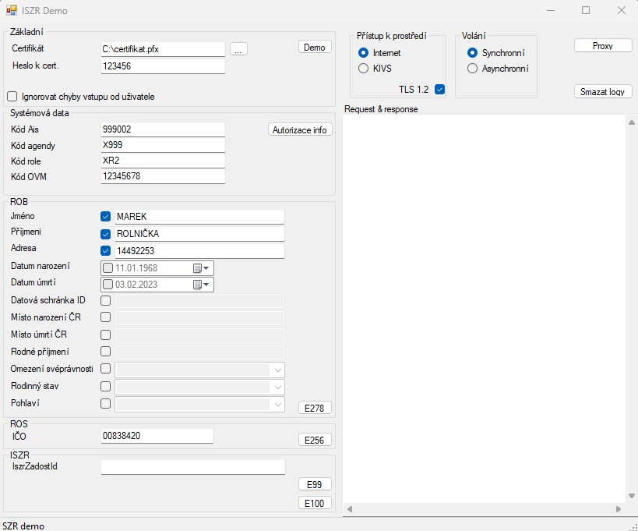

Uživatelské rozhraní je rozděleno na několik základních panelů, které jsou popsány v následujících kapitolách.

### UI panel – Základní

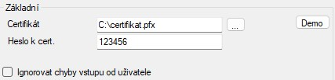

V tomto panelu:

* Zadá se certifikát, který se použije pro přístup k eGON rozhraní. Vybere certifikát uložený na disku.
* Je možné nastavit výchozí hodnoty ve všech polích formuláře, pomocí tlačítka *Demo*.
* Je možné zvolit ignorování chyb na vstupu od uživatele. RA před voláním eGON služeb kontroluje nastavení systémových dat volání a v případě chyb toto volání neprovede a na chybu upozorní.

Při nastavení této možnosti je možné provést volání i s nevyplněnými hodnotami systémové hlavičky.

### UI panel – Systémová data

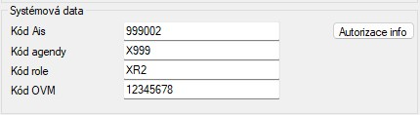

V tomto panelu se zadávají data pro systémovou hlavičku odesílanou přes webovou službu. Jde o tyto údaje:

* *Kód AIS* – je přidělen při vydáváni certifikátu pro přístup k eGON rozhraní (obvykle ID AIS v ISoISVS).
* *Kód agendy* – kód agendy, pro jejíž výkon je volána WS na eGON rozhraní ISZR.
* *Kód role* - kód role, pro jejíž výkon je volána WS na eGON rozhraní ISZR.
* *Kód OVM* – OVM vykonávající činnost, pro jejíž účely je volána WS
* *Autorizace info* – informace, které určují požadavek na výdej údajů a způsob zpracování služby v ISZR. Seznam povolených hodnot je uveden v dokumentaci eGON rozhraní na webu DIA/SZR.

### Autorizace info

Tlačítko Autorizace info zobrazí výběr hodnot.

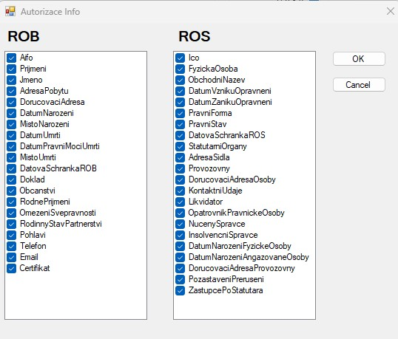

### UI panel – ROB

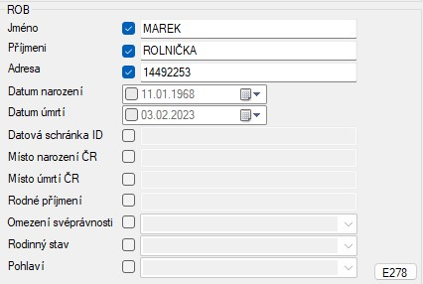

V tomto panelu se zadávají vybraná data pro volání služby *E278 – robCtiPodleUdaju2*. Termínem vybraná data se rozumí, že služba E278 podporuje různé způsoby vyhledávání. Jsou zde checkboxy, pomocí kterých určíme, jestli se údaj použije v žádosti. Do políčka pro adresu, místo narození ČR a místo úmrtí ČR se zadává číslo (referenční odkaz na RUIAN. Po stlačení tlačítka *E278* je služba vyvolána.

### UI panel – ROS



V tomto panelu je možné volat službu ROS *– E256 – rosCtiIco2*. Pro volání je třeba zadat IČO, po stlačení tlačítka *E256* je služba vyvolána.

### UI panel – ISZR

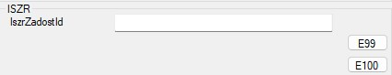

V tomto panelu je možné volat služby ISZR:

* E99 – IszrAsyncVypisFronty
* E100 – IszrAsyncOdpovedZFronty

Služba *E99* vypisuje obsah fronty. V referenčním agentovi je implementována bez parametrů, vypíše tedy definovaný (interně v ISZR) počet záznamů z fronty. Ve výsledku služby je uvedeno, zda byla fronta vypsána celá, nebo zda výpis pokračuje. Další dávku z fronty lze získat, pokud by v parametrech volání byl uveden identifikátor počátku výpisu (v RA toto implementováno není).

Služba *E100* vyzvedává z fronty výsledek služby specifikované pomocí *IszrZadostId*.

### UI panel – Přístup k prostředí

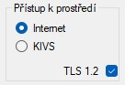

V tomto panelu je možné nastavit, ve kterém prostředí je volání služby prováděno. RA předpokládá volání publikačního testovacího prostředí, a to jak ve variantě řízeného internetu, tak i ve variantě KIVS.

Dále se v tomto panelu nastavuje podpora komunikace s použitím protokolu TLS 1.2. Starší, dříve podporované protokoly TSL 1.1 a 1.0 byly v testovacím prostředí ISZR vypnuty 1. 8. 2017. Pokud není protokol na straně klienta povolen, nenaváže klient komunikaci s ISZR.

### UI panel – Volání

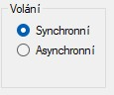

V tomto panelu je možné nastavit mód volání služby – synchronní nebo asynchronní. Toto nastavení má vliv logicky pouze na služby, u kterých je to definováno v katalogu služeb (tedy v RA jsou to služby *E278* a *E256*).

V případě, že je služba zavolána jako asynchronní, vrátí se jako výsledek přidělený identifikátor *IszrZadostId*. Pomocí tohoto identifikátoru lze pak výsledek služby vyzvednout.

### Proxy

Tlačítko *Proxy* slouží pro nastavení přístupu přes proxy.

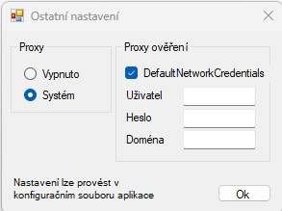

Aplikace umí přistupovat přímo nebo použít proxy server nastavený v systému Windows. Při přístupu přes proxy server je možné zvolit buď autentizaci dle aktuálně přihlášeného uživatele (*DefaultNetworkCredentials*), nebo je možné přihlášení na proxy zadat ručně.

Hodnoty v tomto dialogu mohou být přednastaveny v konfiguračním souboru aplikace.

Tlačítko *Smazat logy* slouží pro smazání textových polí *Request & response* a *Historie žádostí*.

V textovém poli *Request & response* se zobrazují XML zprávy odesílané na eGON rozhraní a přijímané jako odpovědi z eGON rozhraní.

V textovém *poli Historie žádostí* se zobrazuje informace volané službě (kód služby), výsledek služby (OK / CHYBA / VAROVANI) a identifikátor, který byl volání služby přidělen (*IszrZadostId*).

## Struktura projektu

Obsah solution *ISZRDemo.sln* je popsán v následujícím odstavci.

* 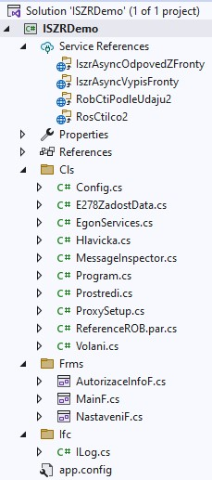*Service References* – importované rozhraní webových služeb
* *Cls* o *Config.cs* – čtení konfiguračního souboru aplikace o *E278ZadostData*.cs – model dat pro ROB žádost, které budou předány z ROB UI
  + *EgonServices.cs* – volání eGON služeb a pomocné metody pro volání
  + *Hlavicka.cs* – data pro systémovou část zprávy jako

AIS, agenda, agendová role, … o *MessageInspetor.cs* – pomocná třída pro logování komunikace

* + *Program.cs* – startovací třída aplikace o *Prostredi.cs* – třída pro definici způsobu volání, prostředí, proti kterému se volá, konstrukce URL
  + *ProxySetup.cs* – třída pro definici přístupu při připojení přes proxy
  + *ReferenceROB*.par.cs – pomocná partial třída pro service reference pro ROB
  + *Volani.cs* – třída pro předávání parametrů mezi UI a business logikou
* *Frms* 
  + *AutorizaceInfoF.cs* – formulář pro nastavení hodnot

pro autorizaci info o *MainF.cs* – hlavní formulář aplikace o *NastaveniF.cs* – formulář nastavení (proxy, …)

* *Ifc* o *ILog.cs* – interface logování
* *app.config* – konfigurační soubor aplikace

### Konfigurační soubor aplikace

V konfiguračním souboru aplikace lze v elementu *appSettings* nastavit hodnoty uvedené v tabulce dále. Tyto hodnoty představují výchozí nastavení, které lze nastavit přímo v UI referenčního agenta.

|  |  |  |  |  |
| --- | --- | --- | --- | --- |
|  | Key | Typ | | Popis |
| Proxy.UseSystem | Bool | | Použít proxy nastavenou v systému |
| Proxy.UseDefaultNetworkCredentials | Bool | | Při použití proxy použít credentials aktuálního bezpečnostního kontextu |
| Proxy.UserName | String | | Uživatelské jméno pro ověření na proxy |
| Proxy.Password | String | | Heslo pro ověření na proxy |
| Proxy.Domain | | String | Doména pro ověření na proxy |

## Začlenění eGON webové služby

V této kapitole je popsán příklad začlenění další služby ZR. V příkladu je začleněna služba *E36 – ruainCtiAdresu*.

1. Načtení WS
   1. prvním kroku se do projektu načte definice WS.

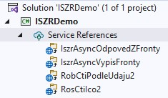

V Solution exploreru nad větví Service References se zvolí Add Service Reference.

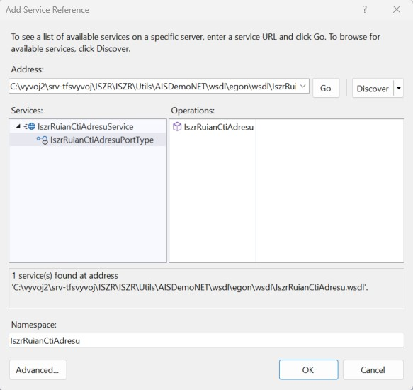

1. Vytvoření služby

Nyní je třeba vytvořit kód pro volání služby.

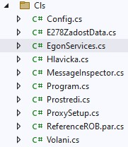

* 1. souboru *EgonServices.cs* využijeme stávající kód, zkopírujeme a upravíme pro službu E36. Vznikne následující kód:

//------------------------------------------------------------------------------------ /// <summary>

/// E36 - ruianCtiAdresu

/// </summary>

/// <param name="volani"></param> /// <param name="kod"></param>

internal static void E36(Volani volani, int kod)

{

String svc = "E36";

Binding bind = null;

EndpointAddress adr = GetEgonAddr(volani, svc, true, out bind);

//

IszrRuianCtiAdresu.IszrRuianCtiAdresuPortTypeClient cl =

new IszrRuianCtiAdresu.IszrRuianCtiAdresuPortTypeClient(bind, adr);

//

cl.ClientCredentials.ClientCertificate.Certificate = volani.Certifikat;

//

IszrRuianCtiAdresu.RuianCtiAdresuType req = new IszrRuianCtiAdresu.RuianCtiAdresuType();

//

req.ZadostInfo = new IszrRuianCtiAdresu.ZadostInfoIszrType();

FillSystemPart(volani, req.ZadostInfo);

// pri cteni ROB je vyzadovano - zde cteme RUIAN, neni treba vyplnovat

// req.ZadostInfo.Subjekt = "Subjekt";

// req.ZadostInfo.Uzivatel = "Uzivatel156";

// req.ZadostInfo.DuvodUcel = "Duvod a ucel";

//

req.AutorizaceInfo = new IszrRuianCtiAdresu.AutorizaceType(); req.AutorizaceInfo.SeznamUdaju = volani.Hlavicka.AutorizaceInfo;

//

req.Zadost = new IszrRuianCtiAdresu.RuianCtiAdresuTypeZadost(); req.Zadost.RuianCtiAdresuData = new IszrRuianCtiAdresu.CtiAdresuDotazType(); req.Zadost.RuianCtiAdresuData.Kod = kod;

req.Zadost.RuianCtiAdresuData.FormatAdresy = IszrRuianCtiAdresu.FormatAdresyType.RADKOVY;

//

cl.Endpoint.Behaviors.Add(new MessageLoggerBehavior(volani.Log));

IszrRuianCtiAdresu.RuianCtiAdresuResponseType resp = cl.IszrRuianCtiAdresu(req);

LogHistory(svc, volani, resp);

}

3. Začlenění do UI

Upravíme UI – formulář *MainF* pro volání služby E36. Přidáme tlačítko, pole pro vstup a kód pro obsluhu události při stlačení tlačítka.

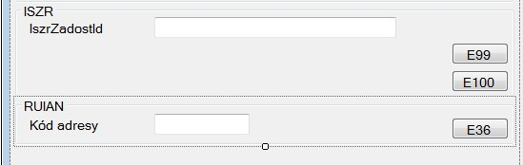

Kód pro obsluhu události tlačítka bude obdobný jako u tlačítek pro volání služeb ROB, ROS a ISZR.

//------------------------------------------------------------------------------------

/// <summary>

/// tlacitko E36

/// </summary>

/// <param name="sender"></param>

/// <param name="e"></param>

private void btRuain_Click(object sender, EventArgs e)

{ try {

if (!CheckNotNull(tbAdr, typeof(int))) return;

Volani volani = new Volani(this, CtiProstredi(), CtiCertifikat(), CtiSystem());

EgonServices.E36(volani, Convert.ToInt32(tbAdr.Text.Trim()));

}

catch (Exception ex) {

Log(ex.Message);

}

}

# Shrnutí

V dokumentu byl popsán referenční agent jako vzor pro volání eGON služeb ZR. Dále byl příklad implementace volání eGON služby. Cílem referenčního agenta bylo poskytnout příklad přístupu k uvedené problematice. Možných přístupů samozřejmě existuje celá řada, závisí na kontextu, ve kterém bude implementace prováděna.